Отчет по четвертому этапу индивидуального проекта

Информационная безопасность

Кармацкий Никита Сергеевич

Содержание

# 1 Цель работы

Научиться тестированию веб-приложений с помощью сканера nikto

# 2 Задание

1. Использование nikto.

# 3 Теоретическое введение

*nikto* — базовый сканер безопасности веб-сервера. Он сканирует и обнаруживает уязвимости в веб-приложениях, обычно вызванные неправильной конфигурацией на самом сервере, файлами, установленными по умолчанию, и небезопасными файлами, а также устаревшими серверными приложениями. Поскольку nikto построен исключительно на LibWhisker2, он сразу после установки поддерживает кросс-платформенное развертывание, SSL (криптографический протокол, который подразумевает более безопасную связь), методы аутентификации хоста (NTLM/Basic), прокси и несколько методов уклонения от идентификаторов. Он также поддерживает перечисление поддоменов, проверку безопасности приложений (XSS, SQL-инъекции и т. д.) и способен с помощью атаки паролей на основе словаря угадывать учетные данные авторизации.

Для запуска сканера nikto введите в командную строку терминала команду: # nikto

По умолчанию, как ранее было показано в других приложениях, при обычном запуске команды отображаются различные доступные параметры. Для сканирования цели введите nikto -h <цель> -p <порт>, где — домен или IP-адрес целевого сайта, а — порт, на котором запущен сервис

Сканер nikto позволяет идентифицировать уязвимости веб-приложений, такие как раскрытие информации, инъекция (XSS/Script/HTML), удаленный поиск файлов (на уровне сервера), выполнение команд и идентификация программного обеспечения. В дополнение к показанному ранее основному сканированию nikto позволяет испытателю на проникновение настроить сканирование конкретной цели. Рассмотрим параметры, которые следует использовать при сканировании.

* Указав переключатель командной строки -T с отдельными номерами тестов, можно настроить тестирование конкретных типов.
* Используя при тестировании параметр -t, вы можете установить значение тайм-аута для каждого ответа.
* Параметр -D V управляет выводом на экран.
* Параметры -o и -F отвечают за выбор формата отчета сканирования.

Существуют и другие параметры, такие как -mutate (угадывать поддомены, файлы, каталоги и имена пользователей), -evasion (обходить фильтр идентификаторов) и -Single (для одиночного тестового режима), которые можно использовать для углубленной оценки цели [**parasram?**].

# 4 Выполнение лабораторной работы

## 4.1 Выполнение основных действий

Для работы с nikto, необходимо подготовить веб приложение, которое будем сканировать. В нашем случае это DVWA. Проверим, что сервер apache запущен (рис. 1).

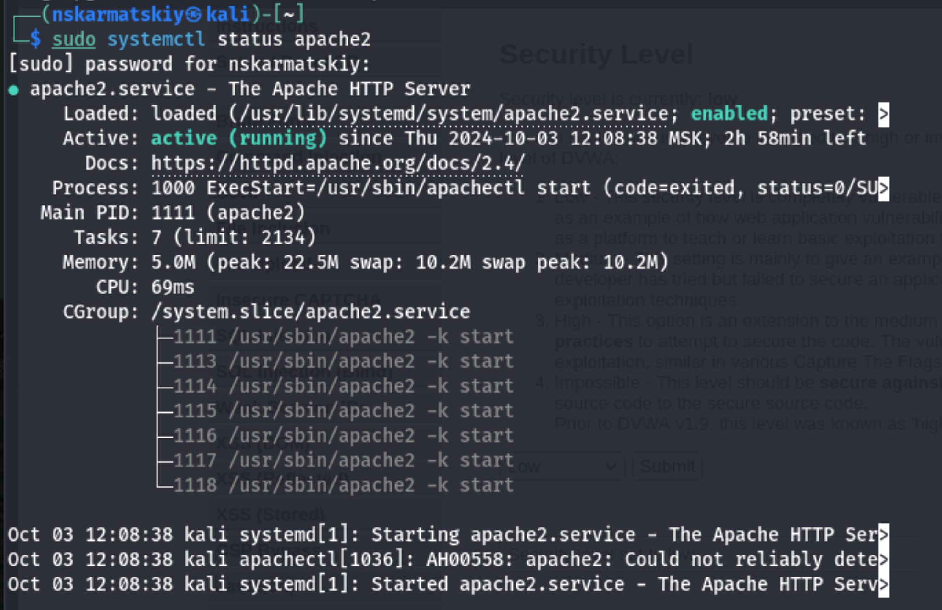

Рис. 1: Сервер apache2

Заходим на наше веб-приложение и в режиме выбора уровня безопасности, ставим минимальный(это необяхательноН так как nikto при обычном сканировании для режима impossible и low выдаст одинаковые потенциальные уязвимости, что логично, ведь они остаются, но изменяется сложность, с которой их можно использовать) (рис. 2).

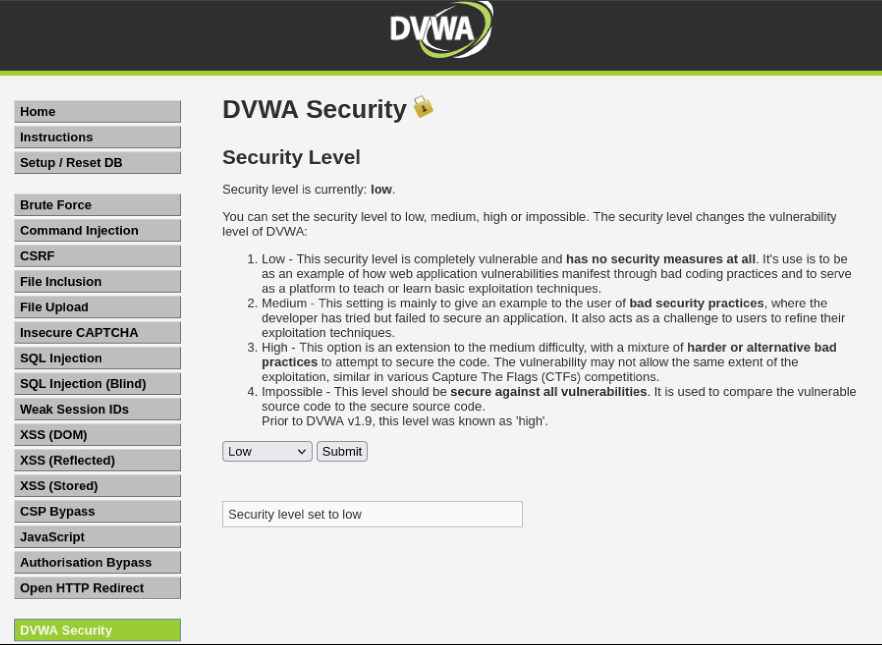

Рис. 2: Изменение уровня безопасности

Запускаем nikto (рис. 3).

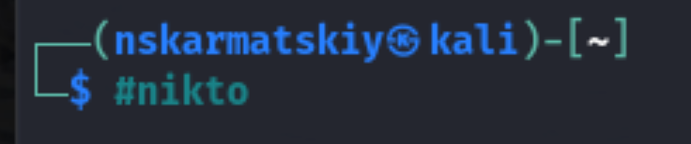

Рис. 3: Запуск nikto

Проверить веб-приложение можно, введя его полный URL и не вводя порт (рис. 4).

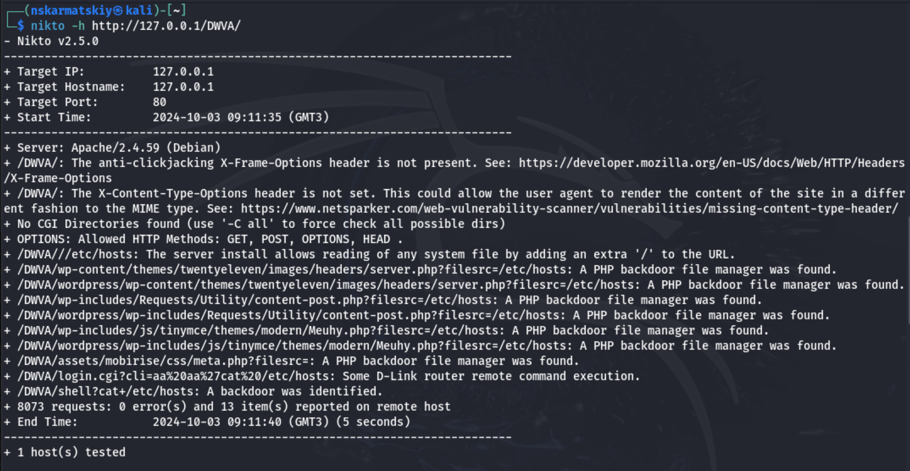

Рис. 4: Сканирование через url

Затем попробовала просканировать введя адрес хоста и адрес порта, результаты незначительно отличаются (рис. 5).

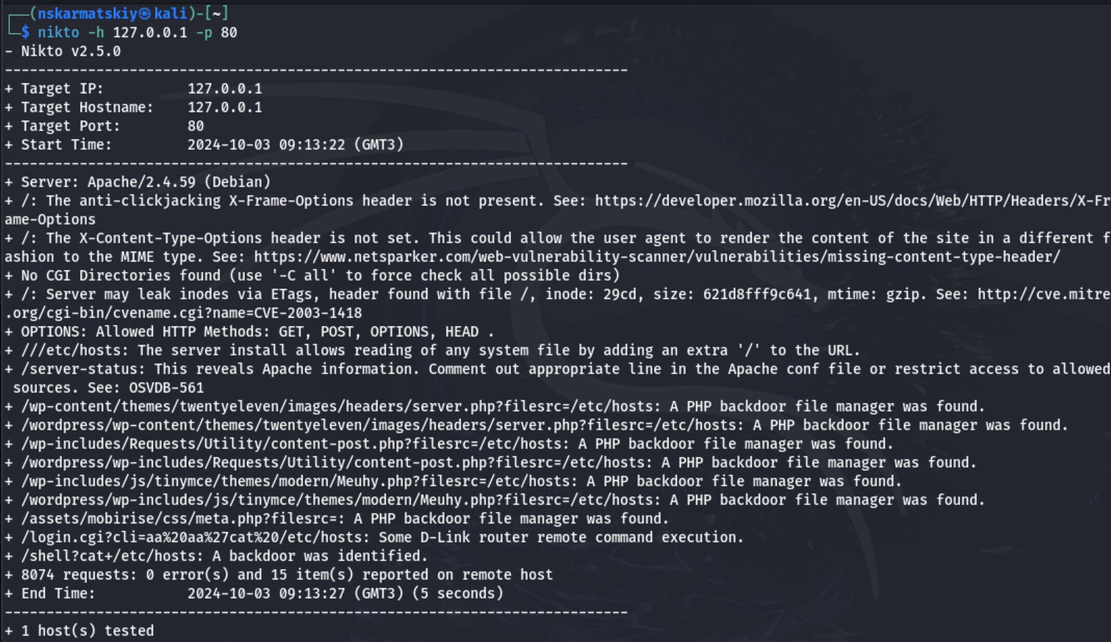

Рис. 5: Сканирование через адрес хоста и порт

## 4.2 Анализ результатов сканирования

Кроме адреса хоста и порта веб-приложения, никто выводит инофрмацию о различных уязвимостях приложения:

Разбор вывода сканирования Nikto:

nikto -h 127.0.0.1 -p 80: Эта команда инициирует сканирование Nikto против локального веб-сервера (IP-адрес 127.0.0.1) на порту 80, который является стандартным портом для HTTP.

* Nikto v2.5.0: Указывает версию инструмента Nikto, используемую для сканирования.
* Target IP: 127.0.0.1: Показывает IP-адрес целевого объекта, который сканируется.
* Target Hostname: 127.0.0.1: Отображает имя хоста целевого объекта, которое в данном случае также является адресом обратной связи.
* Target Port: 80: Указывает, что сканирование проводится на порту 80.
* Start Time: 2024-10-03 09:13:22 (GMT3): Записывает время начала сканирования в часовой зоне GMT+3.
* Server: Apache/2.4.59 (Debian): Определяет программное обеспечение веб-сервера и его версию, работающую на целевом объекте, в данном случае это Apache версии 2.4.59 на операционной системе Debian.

Находки уязвимостей:

* /: The anti-clickjacking X-Frame-Options header is not present.: Указывает на отсутствие заголовка X-Frame-Options, который помогает предотвратить атаки clickjacking.
* /: The X-Content-Type-Options header is not set.: Это предупреждение означает, что заголовок X-Content-Type-Options не настроен, что может позволить браузерам интерпретировать файлы неожиданным образом.
* No CGI Directories found (use ‘-C all’ to force check all possible dirs): Указывает на то, что во время сканирования не были обнаружены директории CGI; использование -C all может помочь найти их, если они существуют.
* /: Server may leak inodes via ETags…: Предупреждает о том, что используются ETags, которые могут привести к утечке информации о инодах файлов и их размерах, потенциально раскрывая структуру сервера или детали файловой системы.

Дополнительные находки:

* OPTIONS: Allowed HTTP Methods: GET, POST, OPTIONS, HEAD .: Перечисляет допустимые HTTP методы, которые разрешены сервером; это может указывать на потенциальные области для эксплуатации, если такие методы как PUT или DELETE включены.
* ///etc/hosts:: Указывает на то, что доступ к /etc/hosts через URL с дополнительным слэшем позволяет читать конфиденциальные системные файлы, что представляет собой риск безопасности.
* /server-status:: Сообщает о том, что доступ к /server-status может раскрыть конфиденциальную информацию о сервере; доступ к нему следует ограничить только авторизованным пользователям.

Обнаружение PHP-бэкдоров:

* /wp-content/themes/twentyeleven/images/headers/server.php?filesrc=/etc/hosts: Этот шаблон повторяется для нескольких путей, указывая на то, что обнаружен PHP-бэкдор (файл менеджер), позволяющий потенциальный несанкционированный доступ к системным файлам.

Удаленное выполнение команд:

* /login.cgi?cli=aa%20aa%27cat%20/etc/hosts: и
* /shell?cat+/etc/hosts: Эти строки указывают на то, что были обнаружены уязвимости удаленного выполнения команд, позволяющие злоумышленникам выполнять команды на сервере и читать конфиденциальные файлы, такие как /etc/hosts, что может привести к дальнейшей эксплуатации.

# 5 Вывод

Научились тестированию веб-приложений с помощью сканера nikto

# 6 Список литературы